Praktikum JARKOM

Panji Iman Baskoro
171111023

- Coba lakukan ping ke IP 8.8.8.8 tuliskan outputnya dan berikan penjelasan tentang output tersebut
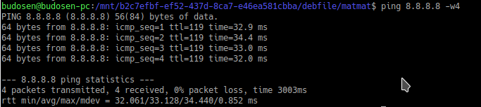
pada screenshot yang saya berikan di atas saya menggunakan sistem operasi linux. Pada penulisan perintah saya tambahkan opsi -w4 yang dimaksudkan agar hanya 4 baris output yang keluar dan 4 paket ping (ICMP) dikirim.

Pada Screenshot di atas terlihat pada baris pertama PING 8.8.8.8 adalah perintah yang digunakan dan besar paket yang dikirim untuk request data PING. Kemudian pada 4 baris dibawahnya adalah jejak PING yang dilakukan dengan besar data response atau balasan sebesar 64 bytes setiap paket dengan urutan yang berbeda. Sementara TTL berarti time to live atau jumlah hop maksimal yang bisa dilewati. Pada bagian terakhir ada waktu yang dibutuhkan untuk mencapai host/IP yang dituju.

Pada bagian akhir adalah ringkasan tentang waktu tercepat, waktu terlambat, rata-rata waktu yang dibutuhkan oleh data untuk mencapai tujuannya.

- Berikan penjelasan tetang informasi yang tampil dari hasil ping yang ada di gambar ini
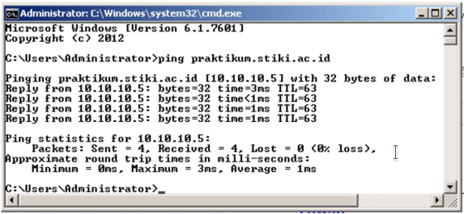

Pada gambar diatas terlihat bahwa user menggunakan PC beroperasi sistem Windows, pada windows default jumlah baris perintah ping yang dicetak adalah 32 bytes. Ada beberapa perbedaan seperti pada TTL, besar data yang dikirim dan waktu yang dibutuhkan oleh paket untuk sampi di host tujuan.

Host yang dituju adalah domain praktikum.stiki.ac.id, ketika kita melakukan PING, proses akan tetap dilayani oleh protokol ICMP mengunakan IPV4 sehingga ketika sebuah domain di PING maka IP dari domain tersebut akan terlihat. Hal ini berkaitan dengan bagaimana sebuah DNS bekerja ketika terdapat sebuah request

- Apabila pilihan Allow network users to change my files pada setting sharing folder di centang, jelaskan kemungkinan potensi celah keamanan yang dapat terjadi

Dengan men-ceklist pilihan tersebut sudah pasti user yang terhubung pada jaringan namun tidak memiliki hak akses akan dapat melakukan perubahan, penyalinan, penghapusan dan bahkan pencurian data. Jadi pada tahap ini sebenarnya sangat memudahkan pengguna namun juga sangat beresiko tinggi ketika orang-orang yang tidak bertanggungjawab secara sengaja masuk ke jaringan yang membagikan akses filenya dan akhirnya mengambil data tersebut tanpa izin sehingga merugikan perusahaan / orang yang telah membagikan folder tersebut.

Jadi penggunaan opsi tersebut harus diiringi dengan keamanan yang lebih tinggi dan lebih disesuaikan lagi dengan kebutuhan dari user.

